

**МИНОБРНАУКИ РОССИИ**

**федеральное государственное бюджетное образовательное учреждение**

**высшего образования**

**«Московский государственный технологический университет «СТАНКИН»**

**(ФГБОУ ВО «МГТУ «СТАНКИН»)**

|  |  |
| --- | --- |
| **Институт**  **информационных**  **технологий** | **Кафедра**  **информационных технологий и вычислительных систем** |

**КУРСОВАЯ РАБОТА**  
ПО ДИСЦИПЛИНЕ

«КОМПЬЮТЕРНАЯ ГРАФИКА»

|  |  |  |  |  |  |  |
| --- | --- | --- | --- | --- | --- | --- |
| СТУДЕНТА | *3* | КУРСА | | *бакалавриата* | ГРУППЫ | *ИДБ-20-01* |
|  | | | *(уровень профессионального образования)* | |  | |

|  |
| --- |
| **Абу Хассан Мохаммад** |
| *(ФИО)* |

ТЕМА РАБОТЫ

|  |
| --- |
| «Создание 3D-модели робота-собаки» |

|  |  |
| --- | --- |
| Направление: | 09.03.01 Информатика и вычислительная техника |
| Профиль подготовки: | Модели, методы и программное обеспечение анализа проектных решений |

|  |  |  |  |
| --- | --- | --- | --- |
| Отчет сдан «______» ________________20___г. | | | |
|  |  |  |  |
| Оценка ____________________________ | | | |
|  | | | |
| Преподаватель | Болдарев А.С., ст. преподаватель |  |  |
|  | *(Ф.И.О., должность, степень, звание.)* |  | *(подпись)* |

МОСКВА 2022

**ЦЕЛЬ РАБОТЫ**

1. Изучить программу для 3D моделирования Blender;
2. Изучить основные возможности данной программы;
3. Определить все необходимые объекты для сцены;
4. Создать тело собаки и настроим материалы
5. установит оснастку, чтобы мы могли контролировать движения собаки
6. использовать dopesheet графического редактора и редактор NLA вместе, чтобы настроить анимацию
7. Создать рендер анимации и получить из этого видео (GIF).

# СОЗДАНИЕ 3D-МОДЕЛИ РОБОТА-СОБАКА

Я буду использовать версию блендера 2.7 7

Для создания тела собаки создаем два цилиндра и соединяем их тонким цилиндром

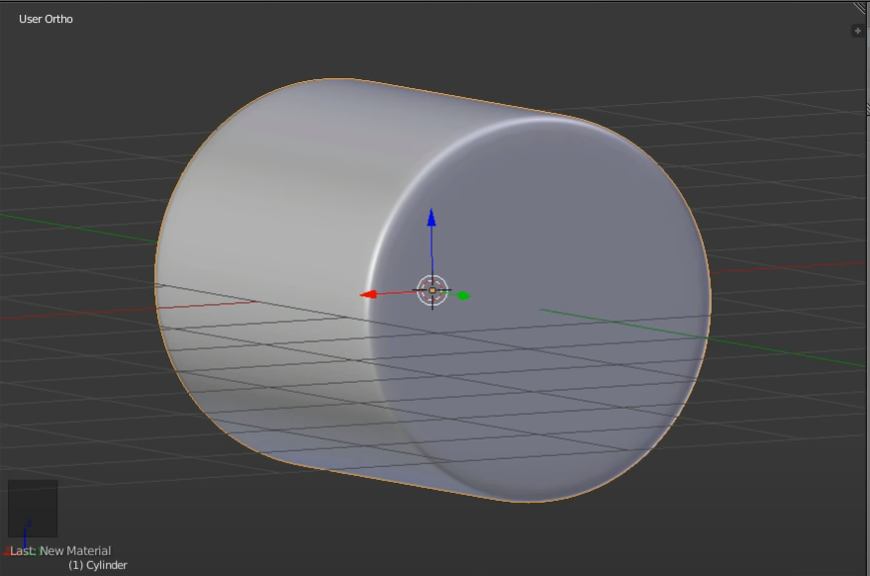

рис. . главный цилиндр

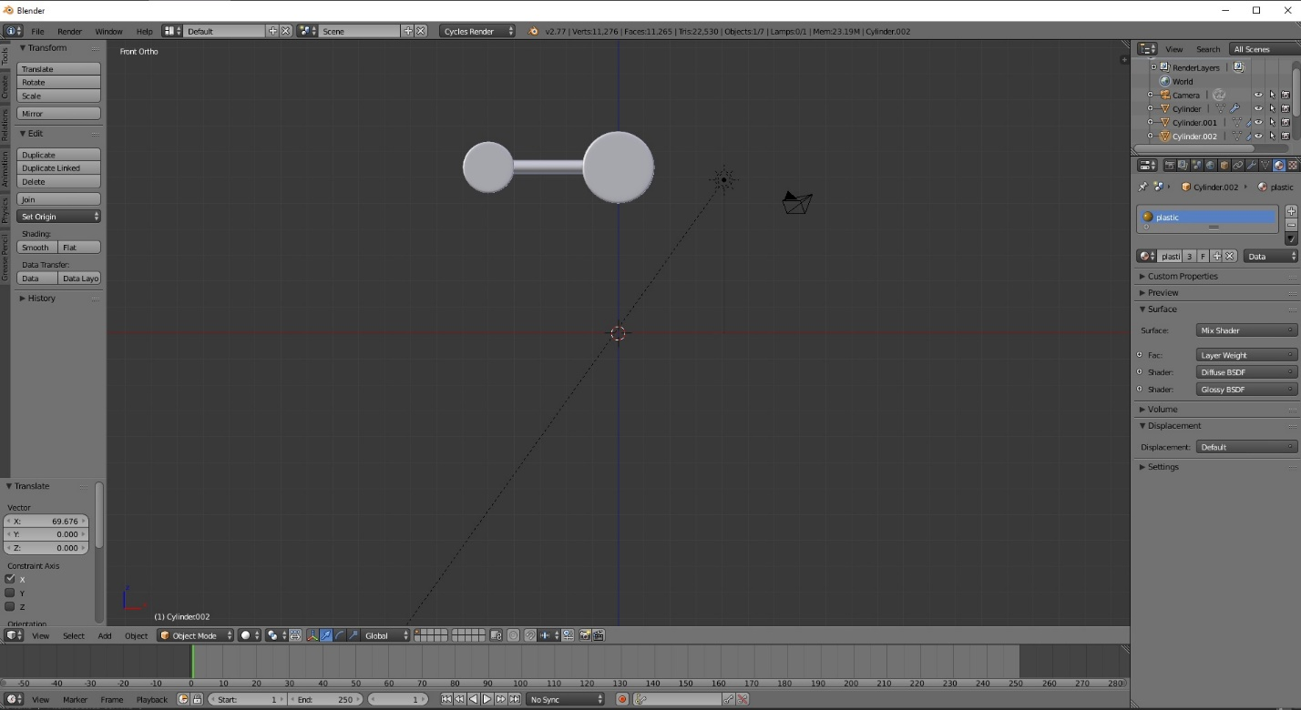

рис. . тела собаки

настроим материалы как в рис 3

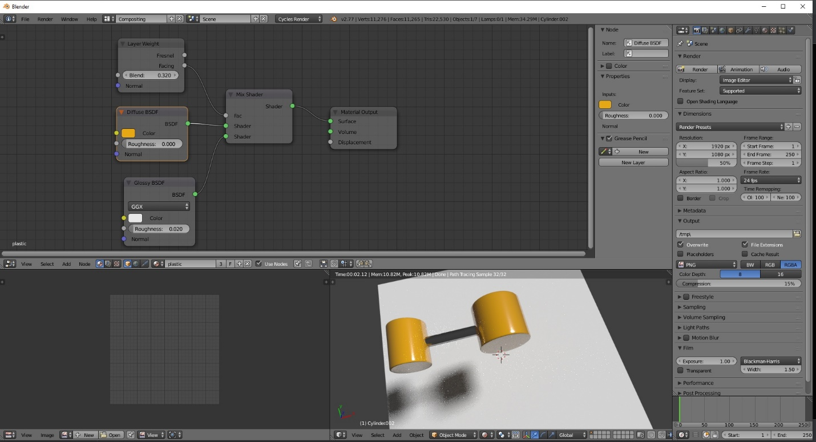

рис. . Пластиковый и металлический материал для цилиндров

Теперь мы создаем голову, состоящую из двух цилиндров и модифицированного круга, а шею формируем из тонкого цилиндра, как цилиндр тела.

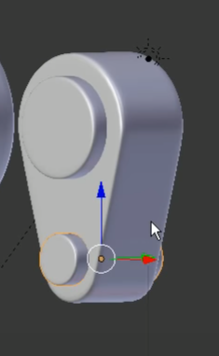

рис. . голова робота

Теперь формируем ногу из цилиндров и шара в нижнем суставе, как показано на рисунке.

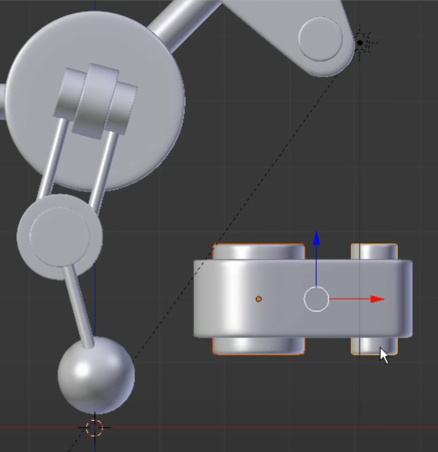

рис. . ног

Удваиваем ногу и модифицируем ее, чтобы получились четыре ноги робота

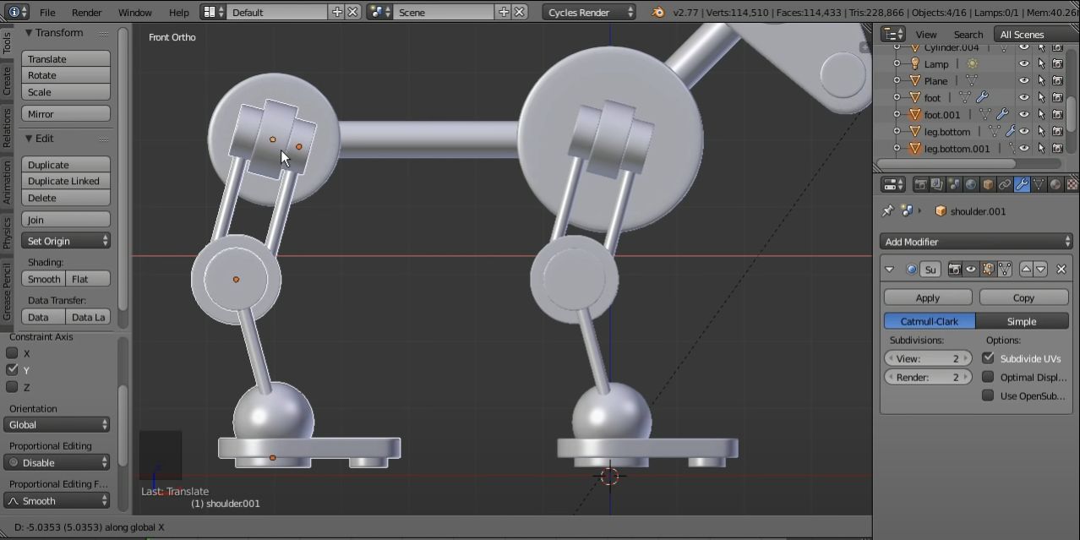

рис. . вторая нога

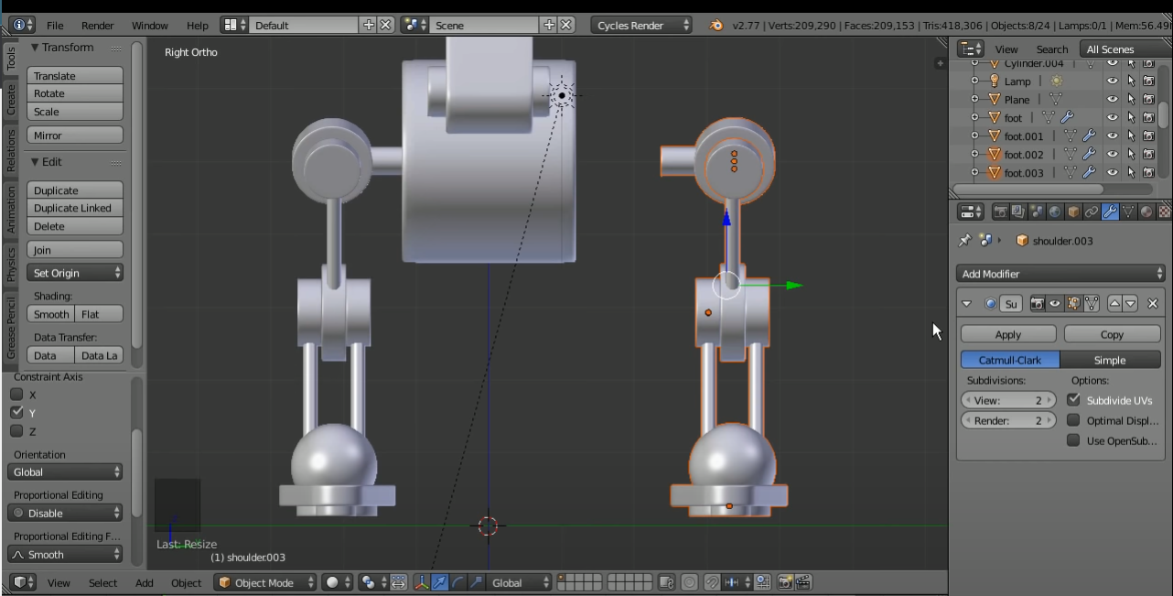

рис. . Третья и четвертая ноги

Собираем голову. А шейка и цилиндры тела вместе и мы называем это телом И получаем окончательную форму робота

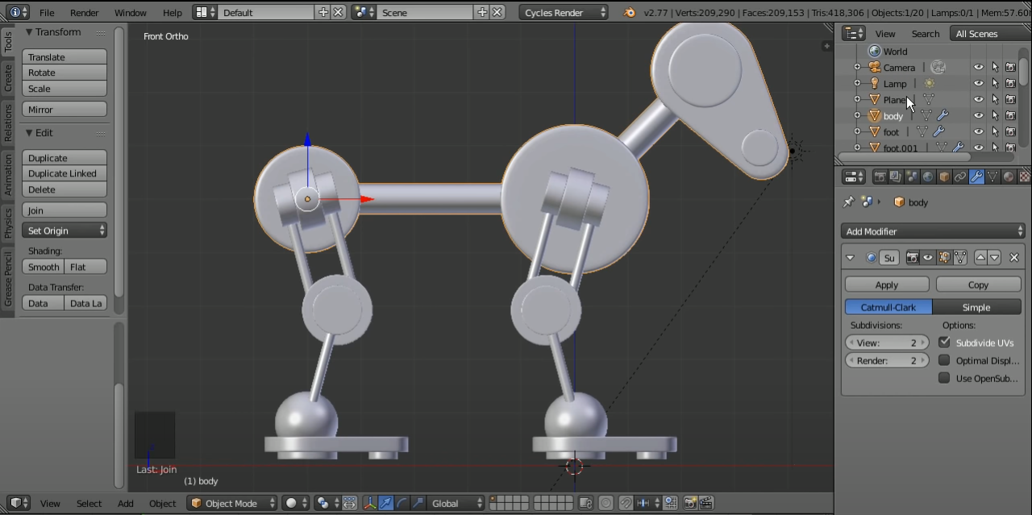

рис. . окончательную форму робота

# СОЗДАНИЕ НАБОР ТЕКЛАЖА

мы собираемся добавить арматуру, которая состоит из костей кости могут быть соединены вместе образуют цепочку костей, будет гнуться в суставах вот что мы будем делать для ног затем после того, как кости будут установлены, мы привяжите меш к костям так, чтобы кости двигаются, сетка будет двигаться вместе

переместимся 3D-курсор в центр переднее плечо, щелкнув левой кнопкой мыши и сейчас добавим арматуру, нажав Shift A и затем выбираем арматуру, а затем одиночный кость

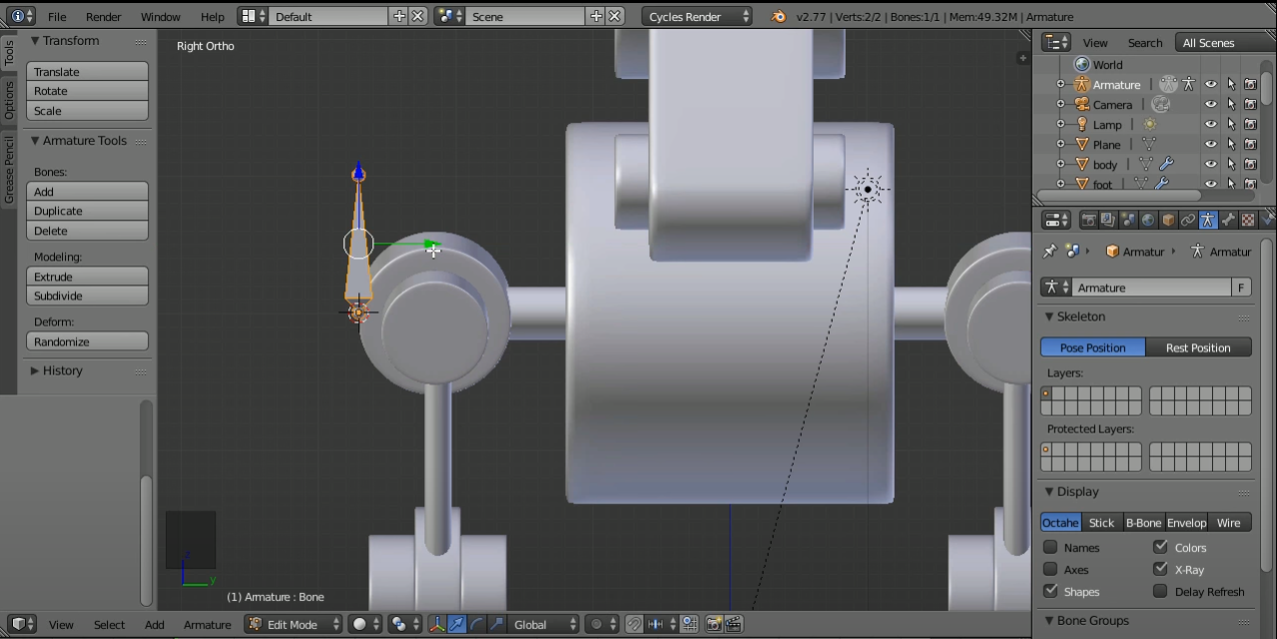

рис. 2.1 Добавляем первую косточку

текущая кость будет родителем новая кость, поэтому нажмём e, чтобы выдавить и перетащить кончика кости к центру колено, затем снова нажмём e и перетащим кончик от кости к центру сферы теперь мы собираемся добавить кость стопы, но мы не хотим ни одной из этих других костей быть его родителем

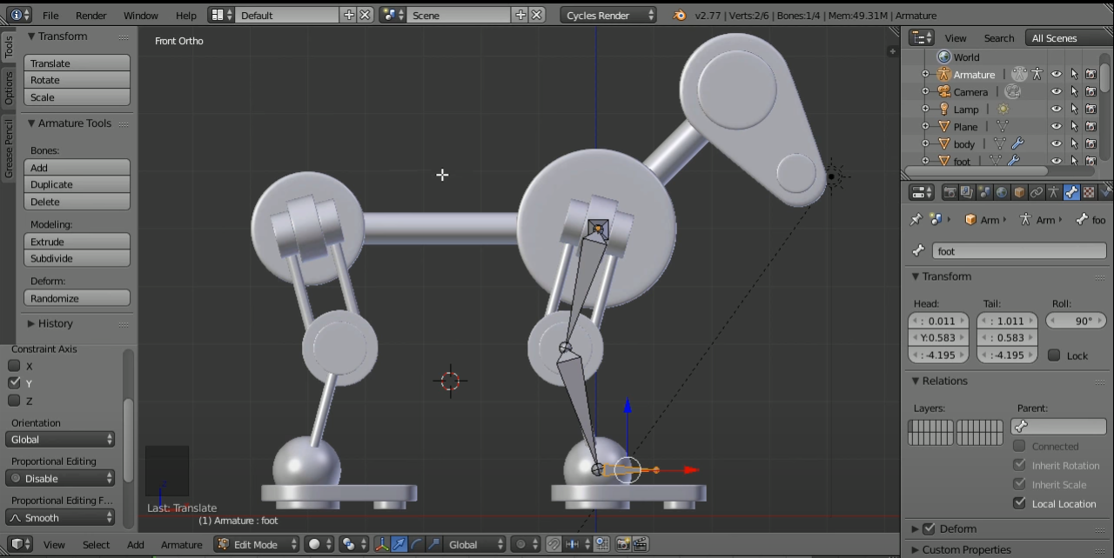

рис.2 2 Добавляем кости к ноге

мы добавим кость, которую будем использовать управляйте телом собаки

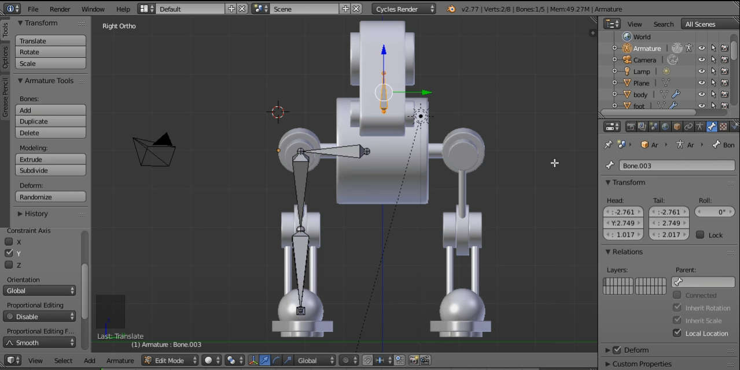

рис.2 3. Кость тело

теперь мы сделаем кость тела родителем плечевой кости

Соединение частей и костей и определение движения с помощью инверсной кинематики

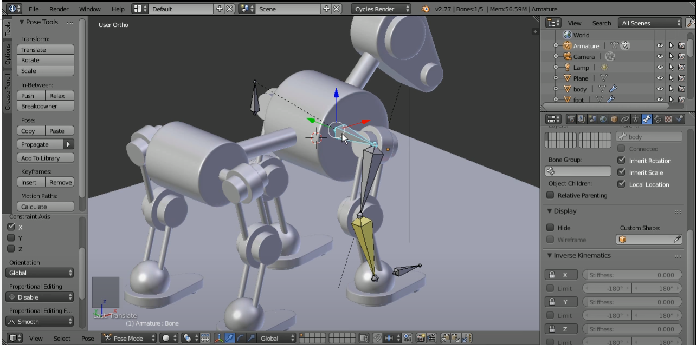

рис.2 3 Соединение частей и костей и определение движения с помощью инверсной кинематики

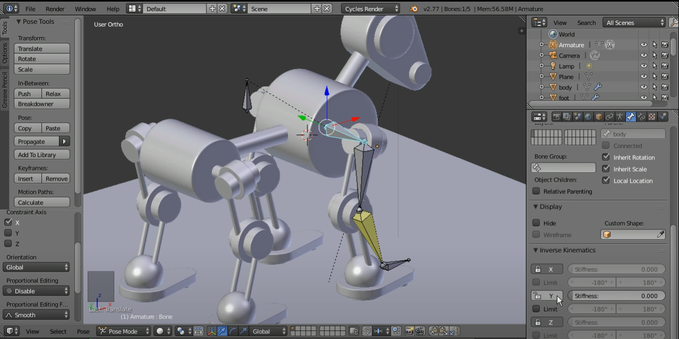

рис.2 4 Соединение частей и костей и определение движения с помощью инверсной кинематики

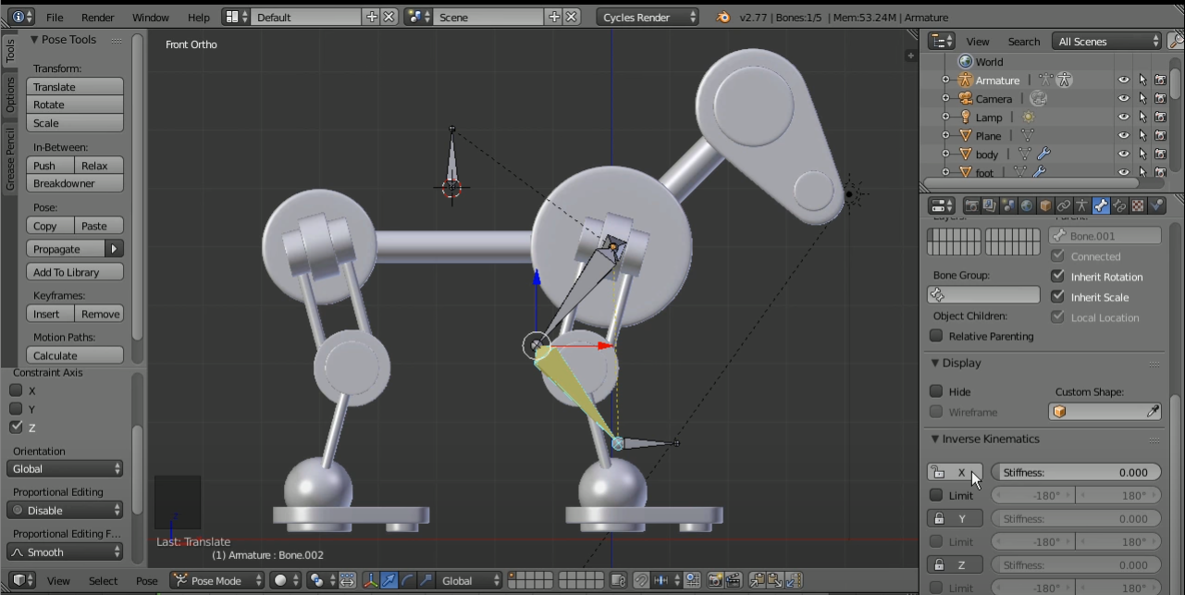

рис.2 5 Соединение частей и костей и определение движения с помощью инверсной кинематики

теперь вращение направления для всех трех костей заданы вверх, поэтому, если я выберу кость стопы и нажмите G, чтобы переместить его, тогда вы увидите, что нога двигается очень красиво,

далее мы скопируем всю ногу кости к спине собаки

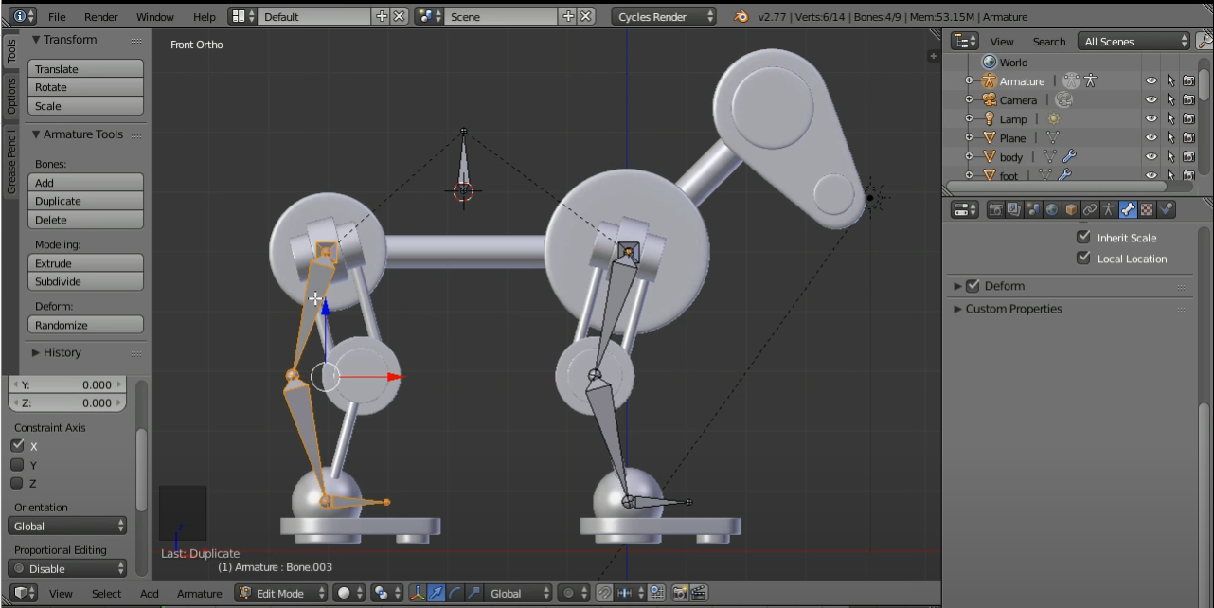

рис.2 6 скопируем всю ногу кости к спине собаки

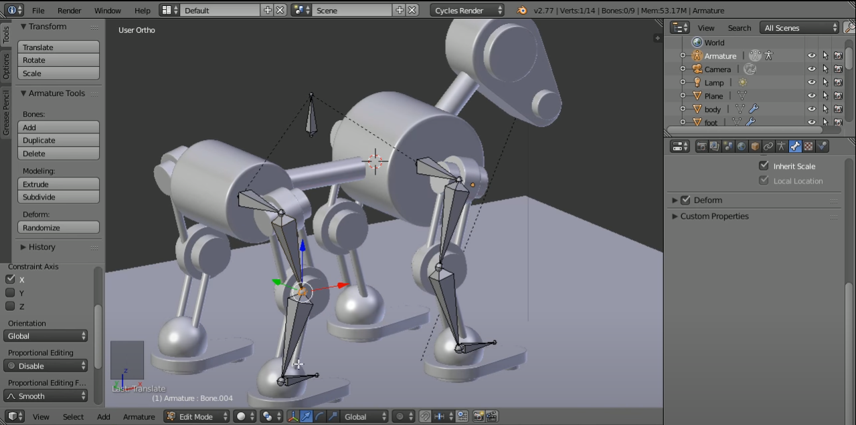

рис.2 7 регулировка колена

Скопировать кости ног из правая сторона собаки к левой стороне

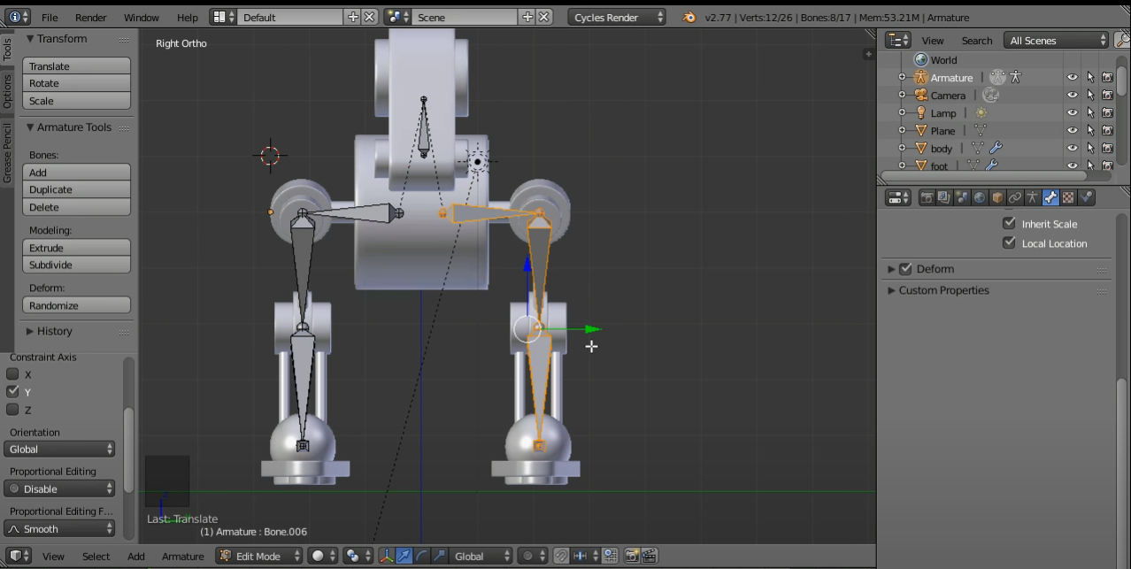

рис.2 8 Скопировать кости ног из правая сторона собаки к левой стороне

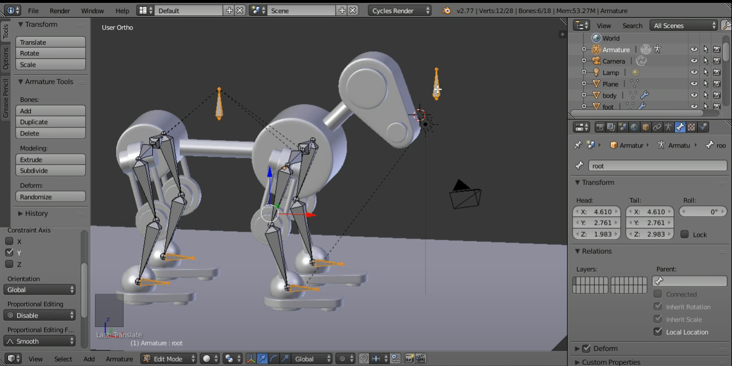

рис.2 9 костный корень

соединим кости к объектам сетки правой кнопкой мыши спереди справа объект сетки стопы, чтобы выбрать его, затем удерживайте клавишу Shift и щелкните правой кнопкой мыши кость стопы, чтобы добавить ее в выделение затем нажмите ctrl P и выберите кость сейчас кость является родителем

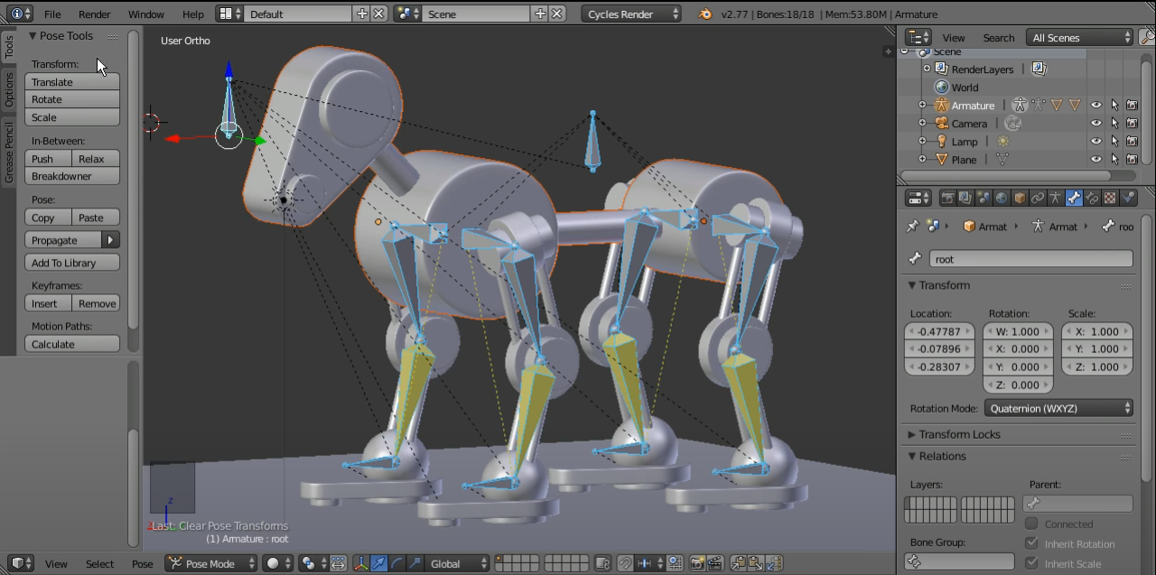

рис.2 0 соединим кости к объектам сетки

# Создать рендер анимации и получить из этого видео (GIF).

# 

рис 3,1 результат

**Материал на ссылке**

**https://github.com/hardworkercoder/CG.git**